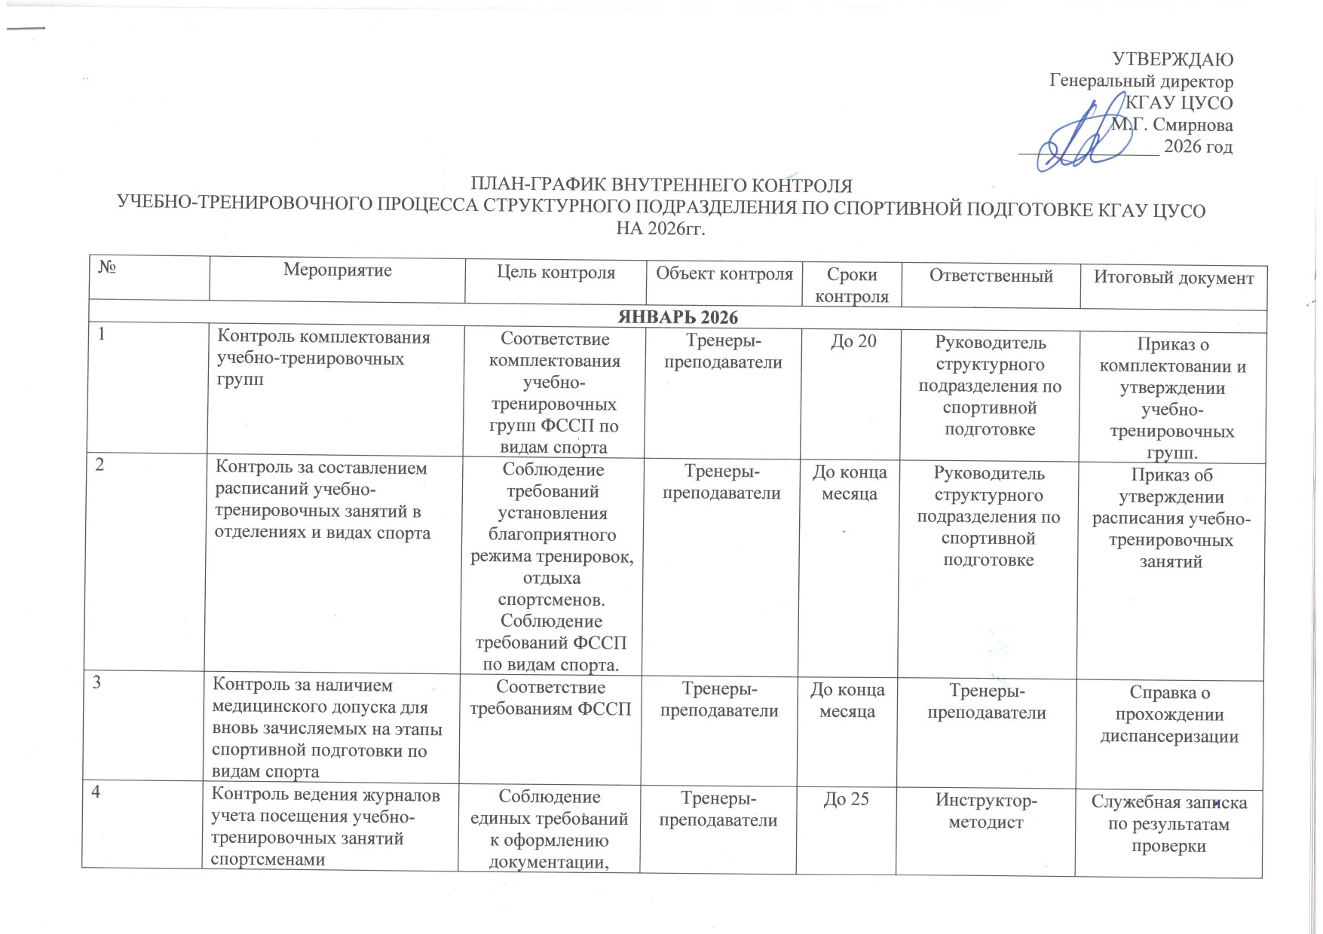

 |  | своевременное заполнение
5 | Мониторинг оформления личных дел вновь зачисленных занимающихся | Соблюдение требований по ведению личных дел | Инструктор-методист | До 20 | Исполнительный директор | Служебная записка по результатам проверки
6 | Контроль проведения с лицами, проходящими спортивную подготовку инструктажей по технике безопасности | Соблюдение техники безопасности | Тренеры-преподаватели | До конца месяца | Тренеры-преподаватели | Отметка в журнале
7 | Контроль соблюдения правил техники безопасности при проведении учебно-тренировочных занятий. | Соблюдение требований техники безопасности | Тренеры-преподаватели | До конца месяца | Руководитель структурного подразделения по спортивной подготовке | Отметка в журнале
ФЕВРАЛЬ 2026
1 | Контроль за прохождением медицинского осмотра лиц, проходящих спортивную подготовку | Контроль своевременным прохождение медицинского осмотра.  Контроль за состоянием здоровья лиц, проходящих спортивную подготовку в группах | Тренеры-преподаватели | До конца месяца | Инструктор-методист,  тренеры-преподаватели | Справка о прохождении диспансеризации
2 | Контроль ведения журналов учета посещения учебно-тренировочных занятий спортсменами | Соблюдение единых требований к оформлению документации, своевременное заполнение | Тренеры-преподаватели | До 25 | Инструктор-методист | Служебная записка по результатам проверки
3 | Организация учета посещаемости обучающихся спортивных тренировок на учебно-тренировочном этапе (этап НП, этап УТЭ, этап ССМ, этап ВСМ) в соответствии с утвержденным расписанием  (отделение «плавание») | Соблюдение утвержденного расписания | Тренеры-преподаватели | До конца месяца | Руководитель структурного подразделения по спортивной подготовке | Служебная записка по результатам проверки
4 | Организация учета посещаемости обучающихся спортивных тренировок на учебно-тренировочном этапе (этап НП, этап УТЭ, этап ССМ, этап ВСМ) в соответствии с утвержденным расписанием  ( отделение «серфинг») | Соблюдение утвержденного расписания | Тренеры-преподаватели | До конца месяца | Руководитель структурного подразделения по спортивной подготовке | Служебная записка по результатам проверки
5 | Организация учета посещаемости обучающихся спортивных тренировок на учебно-тренировочном этапе (этап НП, этап УТЭ, этап ССМ, этап ВСМ) в соответствии с утвержденным расписанием  ( отделение «спортивная борьба») | Соблюдение утвержденного расписания | Тренеры-преподаватели | До конца месяца | Руководитель структурного подразделения по спортивной подготовке | Служебная записка по результатам проверки
6 | Контроль выполнения индивидуальных планов спортсменов | Установление соответствия выполнения индивидуальных планов | Спортсмен | До конца месяца | Тренер-преподаватели, Руководитель структурного подразделения по спортивной подготовке | Служебная записка по результатам проверки
7 | Контроль проведения с лицами, проходящими спортивную подготовку инструктажей по технике безопасности | Соблюдение техники безопасности | Тренеры-преподаватели | До конца месяца | Инструктор-методист | Отметка в журнале прохождения техники безопасности
МАРТ 2026
1 | Контроль учета посещаемости в группах согласно утвержденных списков | Соблюдение утвержденного расписания | Тренеры-преподаватели | До конца месяца | Руководитель структурного подразделения по спортивной подготовке | Служебная записка по результатам проверки
2 | Контроль состояния личных дел лиц, проходящих спортивную подготовку | Соблюдение требований по ведению личных дел | Тренеры -преподаватели | До конца месяца | Генеральный директор | Служебная записка по результатам проверки
3 | Контроль ведения журналов учета посещения учебно-тренировочных занятий спортсменами | Соблюдение единых требований к оформлению документации, своевременное заполнение | Тренеры-преподаватели | До 25 | Инструктор-методист | Служебная записка по результатам проверки
4 | Контроль проведения с лицами, проходящими спортивную подготовку инструктажей по технике безопасности | Соблюдение техники безопасности | Тренеры-преподаватели | До конца месяца | Инструктор-методист | Отметка в журнале прохождения техники безопасности
АПРЕЛЬ 2026
1 | Контроль соответствия учебно-тренировочных занятий утвержденному расписанию | Соответствие утвержденного расписания и проводимых занятий | Тренеры-преподаватели | До конца месяца | Руководитель структурного подразделения по спортивной подготовке | Служебная записка по результатам проверки
2 | Контроль ведения журналов учета посещения учебно-тренировочных занятий обучающихся | Соблюдение единых требований к оформлению документации, своевременное заполнение | Тренеры-преподаватели | До 25 | Инструктор-методист | Отметка в журнале
3 | Контроль проведения с лицами, проходящими спортивную подготовку инструктажей по технике безопасности | Соблюдение техники безопасности | Тренеры-преподаватели | До конца месяца | Инструктор-методист | Отметка в журнале прохождения техники безопасности
МАЙ 2026
1 | Контроль выполнения календарного плана спортивных и физкультурных мероприятий | Анализ выполнения плана | Отделения по видам спорта, виды спорта | До конца месяца | Генеральный директор | Служебная записка по результатам проверки
2 | Контроль выполнения разрядных требований по отделениям и видам спорта | Соблюдение требований | Отделения по видам спорта, виды спорта | До конца месяца | Руководитель структурного подразделения по спортивной подготовке | Служебная записка по результатам проверки
3 | Контроль ведения журналов учета групповых занятий | Соблюдение единых требований к оформлению документации, своевременное заполнение | Тренеры-преподаватели | До 25 | Инструктор-методист | Служебная записка по результатам проверки
4 | Контроль проведения с лицами, проходящими спортивную подготовку инструктажей по технике безопасности | Соблюдение техники безопасности | Тренеры-преподаватели | До конца месяца | Инструктор-методист | Отметка в журнале прохождения техники безопасности
ИЮНЬ –ИЮЛЬ 2026
1 | Контроль ведения журналов учета посещения учебно-тренировочных занятий обучающихся | Соблюдение единых требований к оформлению документации, своевременное заполнение | Тренеры-преподаватели | До 25 | Инструктор-методист | Отметка в журнале
2 | Анализ соблюдения правил техники безопасности при проведении учебно-тренировочных занятий. | Соблюдение требований техники безопасности | Тренеры-преподаватели | До конца месяца | Заместитель директора по спортивной работе, заведующие отделениями, старшие тренеры-преподаватели | Служебная записка по результатам проверки
3 | Контроль проведения с лицами, проходящими спортивную подготовку инструктажей по технике безопасности | Соблюдение техники безопасности | Тренеры-преподаватели | До конца месяца | Инструктор-методист | Отметка в журнале прохождения техники безопасности
4 | Контроль состояния личных дел лиц, проходящих спортивную подготовку | Соблюдение требований по ведению личных дел | Инструктор-методист | До 20 | Генеральный директор | Служебная записка по результатам проверки
АВГУСТ 2026
1 | Контроль за распределением учебно-тренировочной нагрузки тренеров-преподавателей | Соблюдение требований ФССП по видам спорта | Тренеры-преподаватели | До 30 | Генеральный директор | Приказ о тарифицируемой нагрузке тренеров-преподавателей.
2 | Контроль проведения с лицами, проходящими спортивную подготовку инструктажей по технике безопасности | Соблюдение техники безопасности | Тренеры-преподаватели | До конца месяца | Инструктор-методист | Отметка в журнале прохождения техники безопасности
3 | Контроль ведения журналов учета посещения учебно-тренировочных занятий обучающихся | Соблюдение единых требований к оформлению документации, своевременное заполнение | Тренеры-преподаватели | До 25 | Руководитель структурного подразделения по спортивной подготовке | Отметка в журнале
СЕНТЯБРЬ 2026
1 | Контроль проведения с лицами, проходящими спортивную подготовку инструктажей по технике безопасности | Соблюдение техники безопасности | Тренеры-преподаватели | До конца месяца | Инструктор-методист | Отметка в журнале прохождения техники безопасности
2 | Контроль ведения журналов учета посещения учебно-тренировочных занятий спортсменами | Соблюдение единых требований к оформлению документации, своевременное заполнение | Тренеры-преподаватели | До 25 | Инструктор-методист | Отметка в журнале
ОКТЯБРЬ 2026
1 | Контроль ведения журналов учета посещения учебно-тренировочных занятий спортсменами | Соблюдение единых требований к оформлению документации, своевременное заполнение | Тренеры-преподаватели | До 25 | Инструктор-методист | Отметка в журнале
2 | Организация учета посещаемости спортивных тренировок на учебно-тренировочном этапе (этап НП, этап УТЭ, этап ССМ, этап ВСМ) в соответствии с утвержденным расписанием  (отделение «плавание») | Соответствие утвержденного расписания и проводимых занятий | Тренеры-преподаватели | До конца месяца | Руководитель структурного подразделения по спортивной подготовке | Служебная записка по результатам проверки
3 | Контроль проведения с лицами, проходящими спортивную подготовку инструктажей по технике безопасности | Соблюдение техники безопасности | Тренеры-преподаватели | До конца месяца | Инструктор-методист | Отметка в журнале прохождения техники безопасности
НОЯБРЬ 2026
1 | Организация учета посещаемости обучающихся спортивных тренировок на учебно-тренировочном этапе (этап НП, этап УТЭ, этап ССМ, этап ВСМ) в соответствии с утвержденным расписанием  (отделение «спортивная борьба») | Соблюдение утвержденного расписания | Тренеры-преподаватели | До конца месяца | Руководитель структурного подразделения по спортивной подготовке | Служебная записка по результатам проверки
2 | Организация учета посещаемости спортсменами спортивных тренировок на этапе начальной подготовки спортсменов в соответствии с утвержденным расписанием  (отделение «серфинг») | Соответствие утвержденного расписания и проводимых занятий | Тренеры-преподаватели | До конца месяца | Руководитель структурного подразделения по спортивной подготовке | Служебная записка по результатам проверки
3 | Контроль ведения журналов учета посещения учебно-тренировочных занятий спортсменами | Соблюдение единых требований к оформлению документации, своевременное заполнение | Тренеры-преподаватели | До 25 | Руководитель структурного подразделения по спортивной подготовке | Служебная записка по результатам проверки
4 | Контроль выполнения индивидуальных планов спортивной подготовки на этапах ВСМ | Соблюдение выполнения индивидуального плана | Спортсмен | До конца месяца | Тренер-преподаватель | Дневник самоконтроля
5 | Контроль проведения с лицами, проходящими спортивную подготовку инструктажей по технике безопасности | Соблюдение техники безопасности | Тренеры-преподаватели | До конца месяца | Инструктор-методист | Отметка в журнале прохождения техники безопасности
ДЕКАБРЬ 2026
1 | Контроль учета посещаемости в группах согласно утвержденных списков | Соблюдение утвержденного расписания | Тренеры-преподаватели | В течении месяца | Руководитель структурного подразделения по спортивной подготовке | Служебная записка по результатам проверки
2 | Контроль выполнения программ спортивной подготовки | Соблюдение требований ФССП | Тренеры-преподаватели | До конца месяца | Руководитель структурного подразделения по спортивной подготовке | Служебная записка по результатам проверки
3 | Контроль выполнения календарного плана спортивных и физкультурных мероприятий | Анализ выполнения плана | Отделения по видам спорта | До конца месяца | Руководитель структурного подразделения по спортивной подготовке | Служебная записка по результатам проверки
4 | Мониторинг выполнения спортсменами спортивных разрядов (согласно нормам, требованиям и условиям их выполнения) | Соблюдение требований | Отделения по видам спорта | До конца месяца | Руководитель структурного подразделения по спортивной подготовке | Служебная записка по результатам проверки
5 | Мониторинг сдачи спортсменами контрольно-переводных нормативов согласно федеральным стандартам по видам спорта | Соблюдение требований ФССП по видам спорта | Отделения по видам спорта | До конца месяца | Руководитель структурного подразделения по спортивной подготовке, тренер-преподаватель | Приказ о переводе спортсменов на следующий этап подготовки
6 | Контроль ведения журналов учета посещения учебно-тренировочных занятий спортсменами | Соблюдение единых требований к оформлению документации, своевременное заполнение | Тренеры-преподаватели | До 25 | Инструктор-методист | Отметка в журнале
7 | Контроль за распределением учебно-тренировочной нагрузки тренеров-преподавателей, штатное расписание. | Соблюдение требований ФССП по видам спорта | Тренеры-преподаватели | До 30 | Исполнительный директор | Приказ о тарифицируемой нагрузке тренеров-преподавателей.
8 | Контроль проведения с лицами, проходящими спортивную подготовку инструктажей по технике безопасности | Соблюдение техники безопасности | Тренеры-преподаватели | До конца месяца | Инструктор-методист | Отметка в журнале прохождения техники безопасности

